MINUTA IX DE TRABAJO DE LA COMISIÓN EDILICIA ESPECIAL DEL DEPORTE DEL H. AYUNTAMIENTO CONSTITUCIONAL DE SAN JUAN DE LOS LAGOS, JALISCO.

En la ciudad de San Juan de los Lagos, Jalisco. Siendo las 4:12 PM del día 8 del mes de septiembre del 2020 , reunidos en EL SALON DE SESIONES del palacio municipal de este H. Ayuntamiento de San Juan de los Lagos, Jalisco, ubicado en la planta alta de Presidencia Municipal, en la calle Simón Hernández número 1 (uno), Colonia Centro de ésta Ciudad , en mi carácter de Presidente de la Comisión Edilicia del deporte del H. Ayuntamiento Constitucional de San Juan de los Lagos, Jalisco ; conforme al articulo 8 punto 1 fracción 11 inciso e y el artículo 25 de la Ley de Transparencia y Acceso a la Información Pública del Estado de Jalisco y sus Municipios , y en los términos del artículo 49 fracción 11 y IV de la Ley de Gobierno y Administración Pública Municipal del Estado de Jalisco y sus Municipios ; donde se les pide a los integrantes asistir puntualmente y permanecer en las sesiones de la comisión y de sus actividades , a través de la forma y mecanismos que establezcan los ordenamientos municipales y , con el objeto de revisar la correspondencia de la presente Comisión desarrollándose bajo lo siguiente :

ORDEN DEL DÍA.

l. Lista de asistencia y declaratoria del Quórum Legal.

11. Lectura Y Aprobación del Orden del Día.

111. Asuntos varios .

IV. Clausura de la sesión .

DESAHOGO.

l. LISTA DE ASISTENCIA Y DECLARATORIA DEL QUÓRUM LEGAL.

C. Luis Humberto Cruz García Regidor y Presidente de la comisión ...presente

C. Eduardo Saúl García Padilla Regidor. ..... ... ...... .................. ......ausente

C. Juan Manuel Lozano Pérez Director de Deportes... ......... ... ... .....presente C. José Gerardo Flores Zermeño Promotor de deportes ... ... ............presente C. Pedro Carreras Sánchez Vocal. .. ... ... ... ... ............ . ........ ..........presente
C. Marcelo Martín Padilla Vocal. . . .................. ......... . . ....... .. .... ....presente

C. J. Gustavo Agui lera Aguirre Vocal. ..... ... ......... ............ ... ... ... ...presente

C. Ismael De Anda Campos Vocal .. ................... ... ....... . . ............presente .

C. Graciela Delgadillo de Rueda vocal. ............ ......... ...... ... .........presente

C. Nezly Vianey Ruiz López vocal ................................... .... ......ausente

11. Lectura Y Aprobación del Orden del Día.

Se aprueba por unanimidad de los presentes la orden del día y se procede a seguir con el siguiente punto.

.-

111. Asuntos varios.

En voz del regidor de deportes pide disculpas en nombre del alcalde que tenía previsto asistir a la reunión del día de hoy pero por un inconveniente de última hora le fue imposible llegar así que un servidor y el director deportivo les daremos a conocer la fecha de apertura de los campos y parques que será el próximo viernes 11 de septiembre llevando a cabo todas las normas de sanidad que nos piden el gobierno del estado y con solo un 30% de la capacidad y de ser posible sin público también comenta el director que ese mismo día habrá visorias de béisbol en categoría infantil y se les hace la invitación a toda la región.

En voz del director deportivo se da a conocer el convenio firmado con el equipo Atlético Jalisco de balón pie mexicano donde seremos la casa alterna de dicho equipo en su categoría varonil y sede principal en su categoría femenil también habrá capacitación y visorias de primera división para darles la oportunidad a los nuevos talentos deportivos comentando también que en este equipo participan jugadores de renombre como Johnny magallón , tafoya , Eduardo lilisnton este mismo fungiendo como director técnico .

Don Gustavo aguilera pide apoyo con una patica o capacitación con ampáyer que no sea de san juan paraqué estén actualizados y en el mismo canal en cuestión de reglamentos y el director deportivo lo gestionara en primer opción con el code.

IV. CLAUSURA DE LA SESION.

No existiendo ningún otro tema a tratar se da por clausurada la reunión de trabajo siendo las 5:20 pm del día de hoy firmando lo que en ella intervinieron quisieron y supieron hacerlo por y ante el presidente de la Comisión Edilicia Especial de este H. Ayuntamiento .

SAN JUAN DE LOS LAGOS JALISCO SEPTIEMBRE DEL 2020

"2020, AÑO DE LA ACCION POR EL CLIMA, DE LA ELIMINIACION DE LA VIOLENCIA CONTRA LAS MUJERES Y SU IGUALDAD SALARIAL"

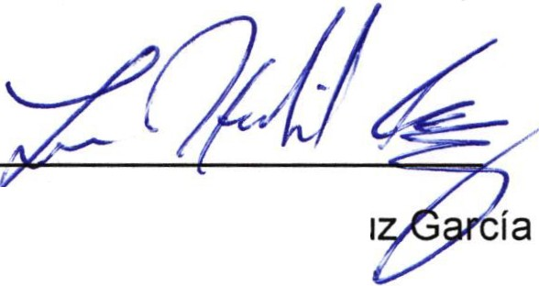C. Luis Humberto Cru Regidor de deportes
C. Eduardo Saúl García Padilla

regidor

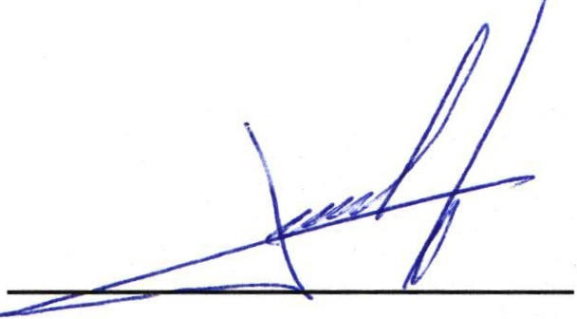(

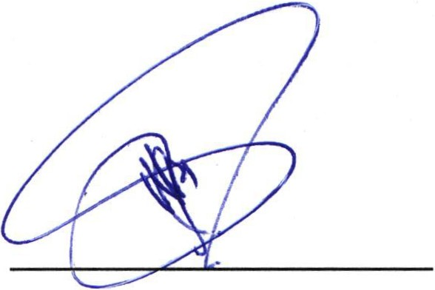C. Juan Manuel Lozano Pérez Director de deportes
C. José Gerardo Flores Zermeño Promotor de deportes

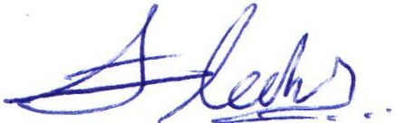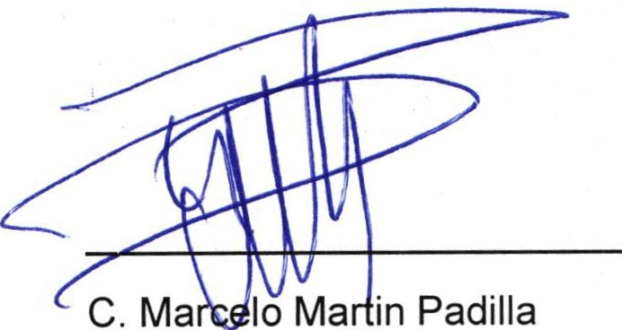C. Pedro Carreras Sánchez

Vocal Vocal

" .

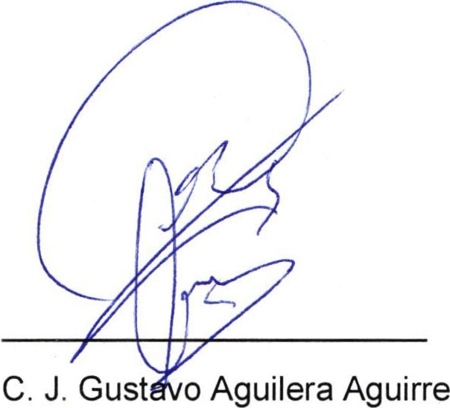

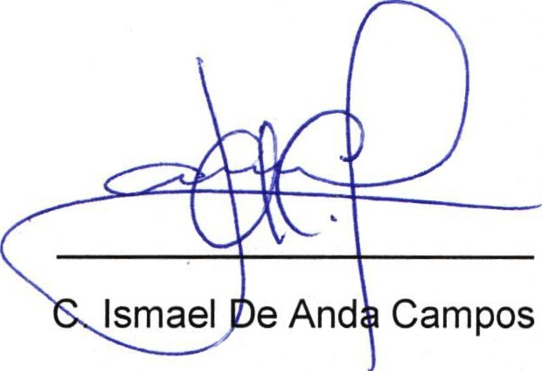Vocal Vocal

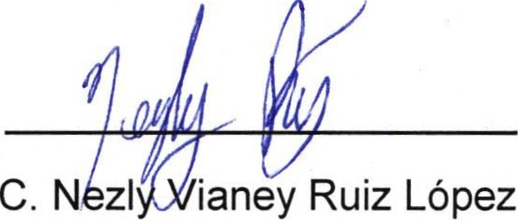C. Graciela Oelgadillo de Rueda

vocal vocal

